МИНЕСТЕРСТВО ЦИФРОВОГО РАЗВИТИЯ, СВЯЗИ И МАССОВЫХ КОММУНИКАЦИЙ РОССИЙСКОЙ ФЕДЕРАЦИИ

Ордена Трудового Красного Знамени федеральное государственное бюджетное учреждение высшего образования

**«Московский технический университет связи и информатики»**

Лабораторная работа №2

**Функции в Python и базовые алгоритмы**

**по дисциплине**

**«Введение в информационные технологии»**

Выполнил: студент гр. БВТ2403

Лашков Ю.Е.

Проверил: Кузнецов В.А.

Москва, 2024 г.

**Цель работы**: Освоить принципы определения и использования функций в языке программирования Python, понять механизмы передачи аргументов в функции, научиться применять функции для решения практических задач, а также изучить базовые алгоритмические конструкции.

**Оборудование:** Компьютер с установленным программным обеспечением Python.

**Введение:** Функции в Python представляют собой ключевой инструмент для организации и оптимизации кода. Они облегчают чтение, поддержание и повторное использование программ, разбивая сложные задачи на более управляемые части. Благодаря функциям, разработка и отладка программ становятся более эффективными и структурированными.

**Методы и технологии:** В рамках разработки использовались такие функции, как:

- Определение с помощью def().

- Использование return для возврата значений.

Такие конструкции, как:

- Условные операторы: if, elif, else для условий.

- Циклы: for, while для повторений.

**Практика:**

***Задание №1*** *(написание простых функций):*

*Функция* **greet** *(вывод приветствия с принятым именем пользователя):*

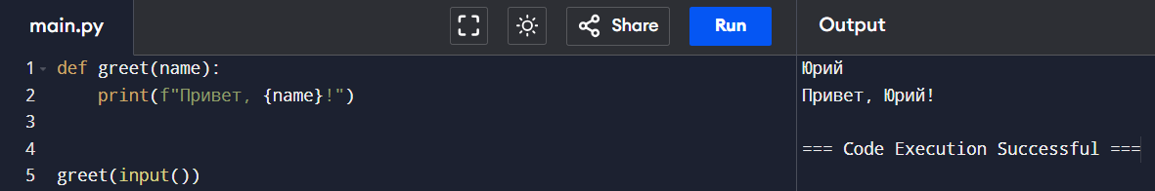

Функция **greet** принимает один параметр **name**, который представляет собой имя пользователя. Внутри функции используется функция **print**, чтобы вывести строку приветствия. Когда **greet(input())** вызывается, программа ожидает ввода от пользователя, и введенное имя передается в функцию **greet**, которая затем выводит соответствующее приветствие.

*Функция* **square** *(возвращает квадрат переданного ей числа):*

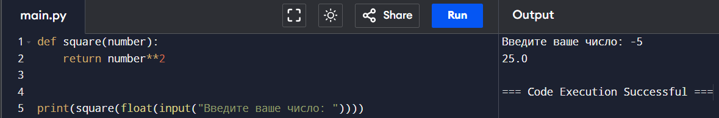

Функция **square** принимает число, возвращает его квадрат, а затем **print** выводит результат для числа, введенного пользователем через **input()**.

*Функция* **max_of_two** *(возвращает большее число):*

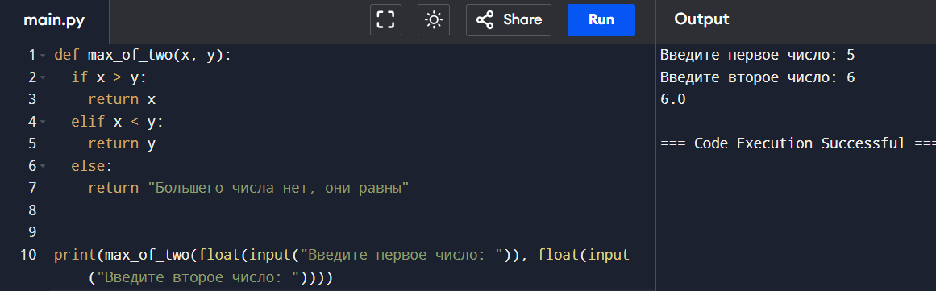

Функция **max_of_two** принимает два числа **x** и **y**, сравнивает их с помощью условия **if**, и возвращает большее число. Если **x** больше **y**, функция возвращает **x**, иначе — **y**. Затем **print** выводит большее из двух чисел, которые пользователь вводит через **input()**. Также возможен исход событий, когда числа равны, программа это предусматривает, тогда программа выводит, что числа равны.

***Задание №2***

*Функция***describe_person***(работа с аргументами функций):*

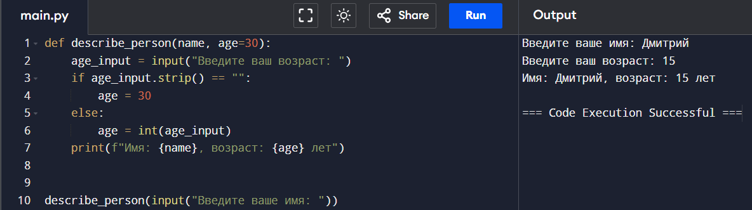

При выполнении программы сначала запрашивается имя пользователя через **input()**. Затем внутри функции запрашивается возраст. Если пользователь оставляет поле возраста пустым, используется значение по умолчанию (30 лет). В противном случае введённое значение преобразуется в целое число и используется в качестве возраста. В конце функция выводит строку с указанными именем и возрастом.

***Задание №3***

*Функция* **is_prime** *(использование функций для решения алгоритмических задач):*

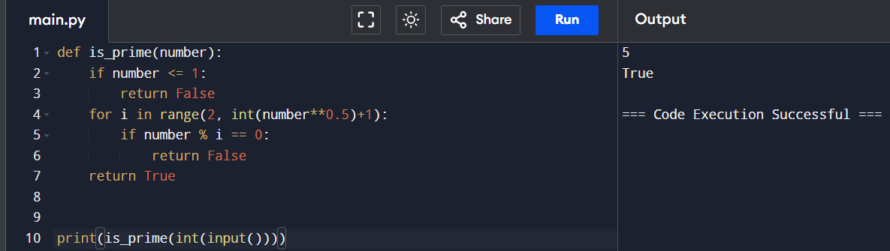

Функция **is_prime** проверяет, является ли число простым. Она возвращает **False** для чисел меньше или равных 1 и для чисел, имеющих делители от 2 до квадратного корня из этого числа. Если число не делится нацело ни на одно из этих чисел, функция возвращает **True**. Пользователь вводит число, и результат проверки выводится на экран.

**Заключение:** В рамках этой лабораторной работы я освоил базовые принципы использования функций в Python. Я разработал несколько функций: для вывода приветствия, вычисления квадрата числа, сравнения двух чисел, описания человека и проверки числа на простоту. Эти задачи помогли мне лучше понять, как передавать аргументы в функции, использовать условные операторы и циклы, и эффективно структурировать код.